

**DR. AMBEDKAR COLLEGE,**

**DEEKSHABHOOMI, NAGPUR**

**Entrepreneurship Development Cell**

**(Development Programme for Self-Employment)**

अहवाल

सत्र : 2024-25

“जंगलातील औषधी वनस्पती आणि फलोत्पादक झाडांचे, औद्योगिक दृष्टीकोनातून वनस्पतीचे चिकित्सक अध्ययन", या लघुशोध प्रकल्पा अंतर्गत

सोनेगाव, नागपूर येथील जंगलामध्ये विद्यार्थ्यांसह भेट

दि. 04.03.2025 सकाळी 08.00 वाजता

एकूण विद्यार्थी : 77

समन्वयक डॉ. डी. एच. पुट्टेवार

—--------------------------------------------------------------------------------------------------------------------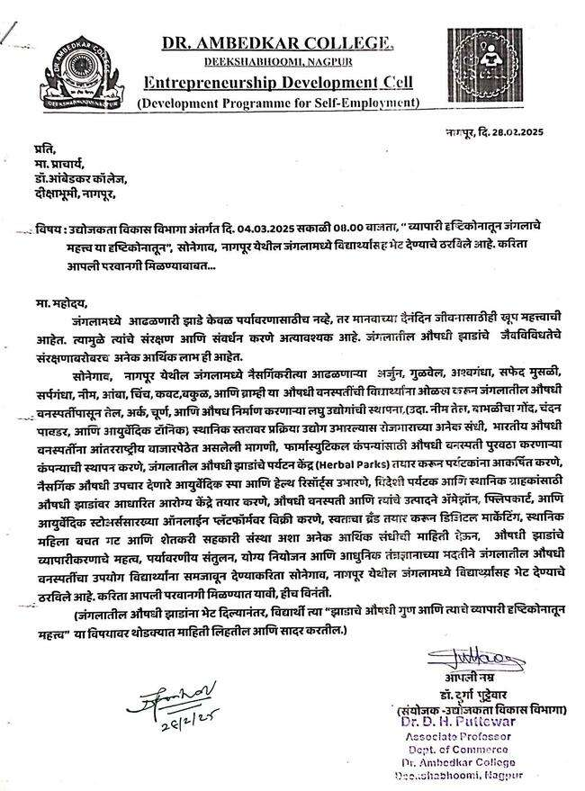

**अहवाल**उद्योजकता विकास विभागाच्या उपक्रमांतर्गत, विद्यार्थ्यांना “जंगलातील औषधी वनस्पती आणि फलोत्पादक झाडांचे, औद्योगिक दृष्टीकोनातून वनस्पतीचे चिकित्सक अध्ययन", या लघुशोध प्रकल्पा अंतर्गत सोनेगाव, नागपूर येथील जंगलामध्ये अभ्यासभेट, उद्योजकता विकास विभागाच्या समन्वयक डॉ. डी. एच. पुट्टेवार यांनी आयोजित केली. या उपक्रमाला एकूण 77 विद्यार्थ्यांनि सहभाग घेतला.

या उपक्रमाअंतर्गत डॉ. डी. एच. पुट्टेवार यांनी विद्यार्थ्यांना स्वयंपाक घरातील निघनाऱ्या हिरव्या कचऱ्यापासून खात तयार करून त्यात झाड लावून त्या झाडावर लघुशोध प्रकल्प तयार करून सादर करण्यास सांगितले. विद्यार्थ्यांनि प्रकल्प आनंदाने तयार करून सादर केले. त्यामुळे विद्यार्थ्यांना आजूबाजूचा परिसर स्वच्छ ठेवण्याची सवय लागली.

डॉ. डी. एच. पुट्टेवार यांनी विद्यार्थ्यांना सोनेगावच्या जंगलात नैसर्गिकरीत्या आढळणाऱ्या बोर, चीचबिलाई, अर्जुन, गुळवेल, अश्वगंधा, सर्पगंधा, नीम, आंबा, चिंच, कवट, बकुळ, बाभूळ इत्यादी औषधी वनस्पती प्रत्यक्ष दाखविल्या आणि त्यांच्या औषधी गुणधर्मांची माहिती देवून त्या झाडाचे व्यापारी दृष्टिकोनातून पुढीलप्रमाणे महत्त्व समजावून सांगितले.

* औषधी वनस्पतींचे संरक्षण केवळ जैवविविधतेसाठी नव्हे तर आर्थिक विकासासाठीही अत्यावश्यक आहे.
* जंगलातील वनस्पतींपासून तेल, अर्क, चूर्ण व औषधनिर्मिती उद्योग उभारण्याच्या मोठ्या संधी आहेत.
* स्थानिक स्तरावर लघु उद्योग (जसे की नीम तेल उत्पादन, बाभळीचा गोंद संकलन, चंदन पावडर निर्मिती) उभारल्यास रोजगारनिर्मिती होऊ शकते.
* आंतरराष्ट्रीय बाजारपेठेत भारतीय औषधी वनस्पतींना मोठी मागणी आहे.
* फार्मास्युटिकल कंपन्यांसाठी औषधी वनस्पती पुरवठा करणाऱ्या कंपन्या स्थापन करता येऊ शकतात.
* हर्बल पार्क, आयुर्वेदिक स्पा व हेल्थ रिसॉर्ट्सच्या माध्यमातून पर्यटन आणि आरोग्य क्षेत्रात नवीन संधी निर्माण होऊ शकतात.
* डिजिटल मार्केटिंग व ऑनलाईन प्लॅटफॉर्मच्या माध्यमातून औषधी उत्पादने मोठ्या प्रमाणावर विक्रीसाठी पोहोचवता येऊ शकतात.
* स्थानिक महिला बचत गट व शेतकरी सहकारी संस्थांना या क्षेत्रात सहभागी करून आर्थिक सक्षमतेकडे वाटचाल करता येऊ शकते.

विद्यार्थ्यांचे सहभाग:  
प्रत्येक विद्यार्थ्याने भेट दिलेल्या “जंगलातील औषधी वनस्पती आणि फलोत्पादक झाडांचे, औद्योगिक दृष्टीकोनातून वनस्पतीचे चिकित्सक अध्ययन", या लघुशोध प्रकल्पा अंतर्गत एका झाडाचे औषधी गुणधर्म आणि त्या झाडाचे व्यापारी दृष्टिकोनातून महत्त्व यावर थोडक्यात माहिती लिहून लघुशोध प्रकल्प सादर केला.

निष्कर्ष:  
ही अभ्यासभेट विद्यार्थ्यांसाठी अत्यंत ज्ञानवर्धक ठरली. त्यांनी जंगलातील औषधी वनस्पतींच्या व्यापारी उपयोगाची प्रत्यक्ष अनुभूती घेतली आणि भविष्यातील उद्योजक संधींबाबत जागरूकता निर्माण झाली. पर्यावरणीय संवर्धनासोबतच औषधी वनस्पतींचा सुज्ञ वापर करून आर्थिक विकास घडवण्याच्या कल्पना विद्यार्थ्यांमध्ये विकसित झाल्या.

विद्यार्थी अभिप्राय फॉर्म लिंक

<https://forms.gle/nKK2QqvJVX6gQaVx6>

 